**МІНІСТЕРСТВО ОСВІТИ І НАУКИ УКРАЇНИ**

**НАЦІОНАЛЬНОМУ УНІВЕРСИТЕТІ «ЛЬВІВСЬКА**

**ПОЛІТЕХНІКА»**

**Кафедра систем штучного інтелекту**

**Лабораторна робота №1**

з дисципліни

«Дискретна математика»

**Виконала:**

Студентка КН-112

Пихней Вероніка

**Викладач:**

Мельникова Н.І.

Львів - 2019р.

**Варіант 12**

**Тема:** Моделювання основних логічних операцій.

**Мета:** Ознайомитись на практиці із основними поняттями математичної логіки, навчитись будувати складні висловлювання за допомогою логічних операцій та знаходити їхні істинності значення таблицями істинності, використовувати закони алгебри логіки ,освоїти методи доведень.

***Додаток 1***

***Завдання №1***

***Формалізувати речення*.** Якщо сьогодні буде багато людей на концерті, то можемо вважати що вечір вдався, якщо не буде багато людей,то можемо вважати що організатор не допрацював.

p- буде багато людей на концерті.

q- можемо вважати ,що вечір вдався.

¬ p- не буде багато людей на концерті.

r- можемо вважати, що організатор не допрацював.

**Розв’язок:**

***Завдання №2***

***Побудувати таблицю істинності.***

**¬x ¬y)) ¬))**

**1))**

**2)¬x ¬y)**

**3)¬x ¬y)**

**4)¬x ¬y)) ¬))**

**5)¬x ¬y)) ¬))**

**6)**

**7)¬x ¬y)) ¬))**

|  |  |  |  |  |  |  |  |  |  |  |  |  |
| --- | --- | --- | --- | --- | --- | --- | --- | --- | --- | --- | --- | --- |
| **x** | **y** | **z** | **¬** | **¬x** | **¬y** | **1** | **2** | **3** | **4** | **5** | **6** | **7** |
| **1** | **1** | **1** | **0** | **0** | **0** | **1** | **0** | **0** | **1** | **1** | **1** | **1** |
| **1** | **1** | **0** | **1** | **0** | **0** | **1** | **0** | **1** | **1** | **1** | **1** | **1** |
| **1** | **0** | **1** | **0** | **0** | **1** | **0** | **1** | **1** | **0** | **1** | **1** | **1** |
| **1** | **0** | **0** | **1** | **0** | **1** | **0** | **1** | **1** | **1** | **0** | **1** | **0** |
| **0** | **1** | **1** | **0** | **1** | **0** | **0** | **1** | **1** | **0** | **1** | **1** | **1** |
| **0** | **1** | **0** | **1** | **1** | **0** | **0** | **1** | **1** | **1** | **0** | **1** | **0** |
| **0** | **0** | **1** | **0** | **1** | **1** | **1** | **1** | **1** | **0** | **0** | **0** | **1** |
| **0** | **0** | **0** | **1** | **1** | **1** | **1** | **1** | **1** | **1** | **1** | **0** | **0** |

***Завдання №3***

**Побудовою таблиць істинності вияснити,чи висловлювання є тавтологією або протиріччям.**

**1)**

**2)**

**3)**

**4)**

**5)**

**6)**

|  |  |  |  |  |  |  |  |  |  |
| --- | --- | --- | --- | --- | --- | --- | --- | --- | --- |
| **p** | **q** | **r** |  | **1)** | **2)** | **3)** | **4)** | **5)** | **6)** |
| **1** | **1** | **1** | **0** | **1** | **0** | **1** | **0** | **1** | **0** |
| **1** | **1** | **0** | **0** | **1** | **0** | **0** | **0** | **1** | **0** |
| **1** | **0** | **1** | **0** | **1** | **0** | **1** | **0** | **1** | **0** |
| **1** | **0** | **0** | **0** | **1** | **0** | **1** | **0** | **1** | **0** |
| **0** | **1** | **1** | **1** | **1** | **0** | **1** | **0** | **1** | **0** |
| **0** | **1** | **0** | **1** | **1** | **0** | **0** | **0** | **0** | **1** |
| **0** | **0** | **1** | **1** | **0** | **1** | **1** | **1** | **1** | **1** |
| **0** | **0** | **0** | **1** | **0** | **1** | **1** | **1** | **0** | **0** |

**Відповідь:** Висловлювання є нейтральним.

***Завдання №4***

**За означенням без побудови таблиць істинності та виконання еквівалентних перетворень перевірити, чи є тавтологією висловлювання.**

Застосуємо метод доведення від протилежного, тоді

1. **= T**
2. **= F**

**= T p=F q=F**

**=F =T q=F**

***Завдання№5***

***Довести ,що формули еквівалентні***

***p(q) p(qr)***

***Доводити буду таблицею істинності.***

***p(q)***

1. ***(q)***
2. ***p(q)***

|  |  |  |  |  |
| --- | --- | --- | --- | --- |
| ***p*** | ***q*** | ***r*** | ***1)*** | ***2)*** |
| ***1*** | ***1*** | ***1*** | ***1*** | ***0*** |
| ***1*** | ***1*** | ***0*** | ***0*** | ***1*** |
| ***1*** | ***0*** | ***1*** | ***0*** | ***1*** |
| ***1*** | ***0*** | ***0*** | ***1*** | ***0*** |
| ***0*** | ***1*** | ***1*** | ***1*** | ***1*** |
| ***0*** | ***1*** | ***0*** | ***0*** | ***1*** |
| ***0*** | ***0*** | ***1*** | ***0*** | ***1*** |
| ***0*** | ***0*** | ***0*** | ***1*** | ***1*** |

***p(qr)***

1. ***(qr)***
2. ***p(qr)***

|  |  |  |  |  |
| --- | --- | --- | --- | --- |
| p | q | r | 1) | 2) |
| 1 | 1 | 1 | 1 | 1 |
| 1 | 1 | 0 | 0 | 0 |
| 1 | 0 | 1 | 0 | 0 |
| 1 | 0 | 0 | 0 | 0 |
| 0 | 1 | 1 | 1 | 1 |
| 0 | 1 | 0 | 0 | 1 |
| 0 | 0 | 1 | 0 | 1 |
| 0 | 0 | 0 | 0 | 1 |
|  |  |  |  |  |

Вислови не є еквівалентними.

***Додаток №2***

***1)*¬x ¬y)) ¬))**

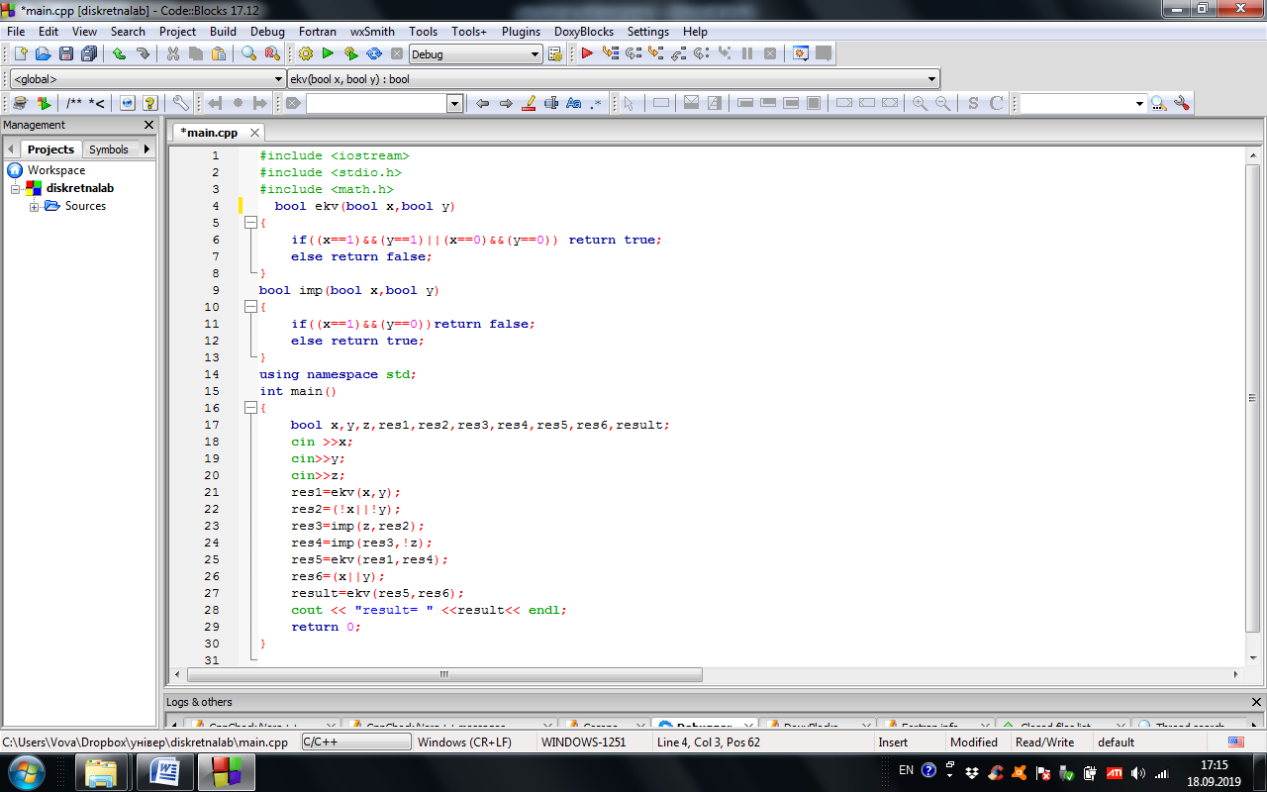

***Результати:***

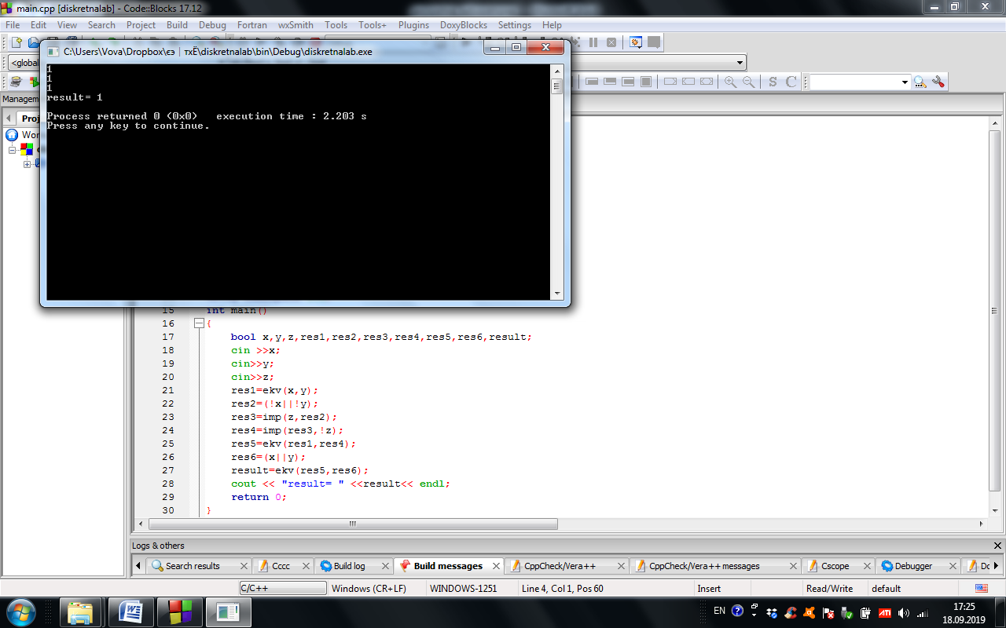

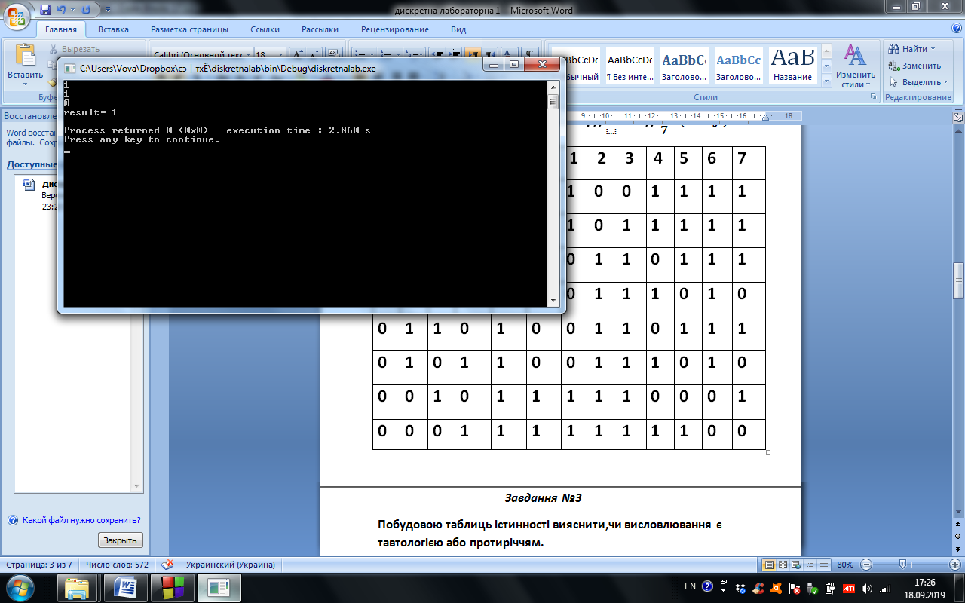

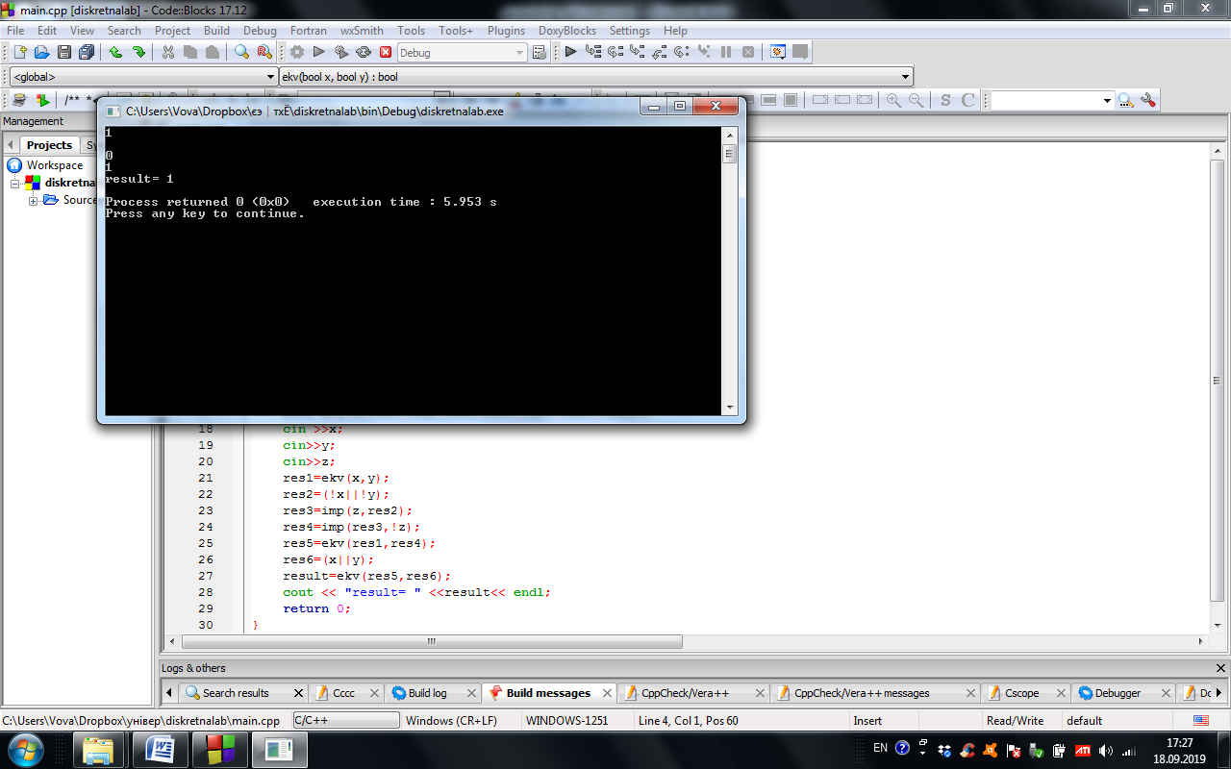

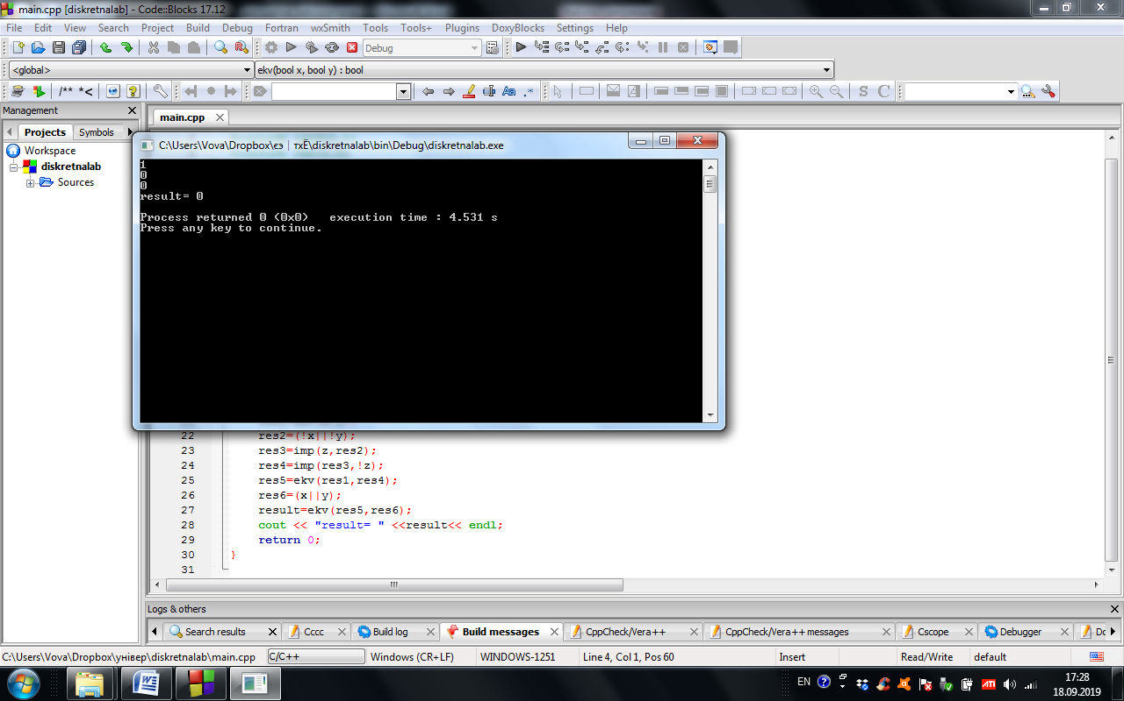

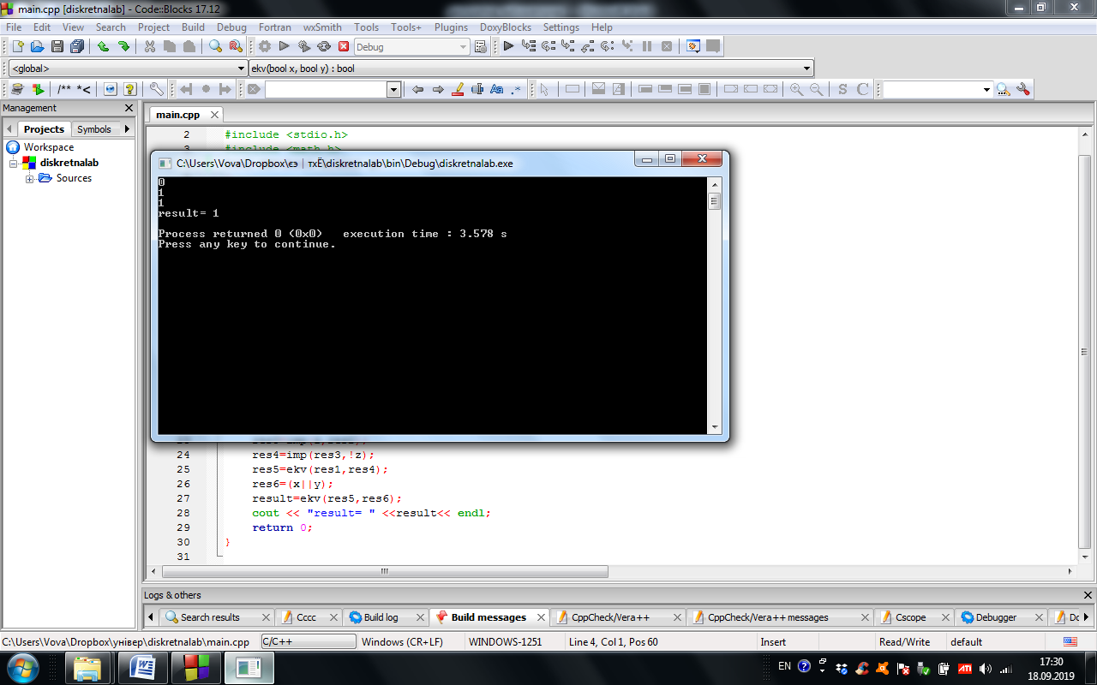

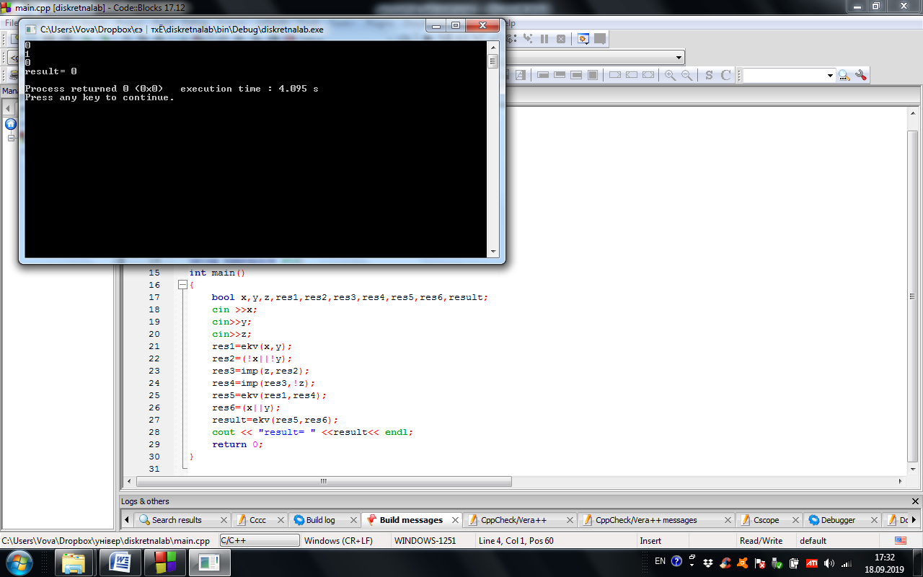

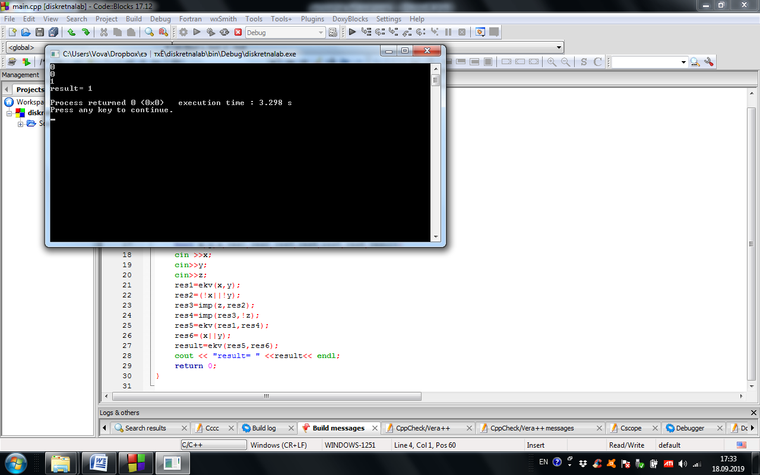

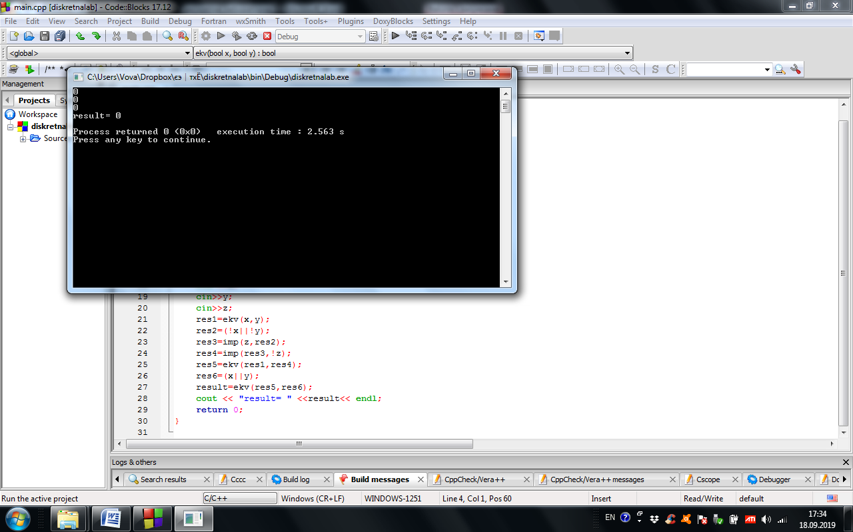

***Висновок:* :** Ознайомилась на практиці із основними поняттями математичної логіки, навчилась будувати складні висловлювання за допомогою логічних операцій та знаходити їхні істинності значення таблицями істинності, використовувати закони алгебри логіки ,освоїла методи доведень.